**Escuela Normal de Educación Preescolar**

**Licenciatura en educación preescolar**

**Curso:**

Computación

**Maestro:**

Graciano Montoya hoyos

**Alumna:**

Edna Natalya Dávila Bernal #2

**Grado y sección:**

3 “B”

**“Hipervínculos en Word”**

**Saltillo, Coahuila 09 de junio del 2021**

**1.1 ¿Qué es el Oso panda?**

El oso panda, también conocido como Panga Gigante (Ailuropoda melanoleuca) es **un**[**mamífero**](https://www.caracteristicas.co/mamiferos/)**fácilmente reconocible por su pelaje blanco y negro** con marcas distintivas, por su carácter dócil y su gran belleza.

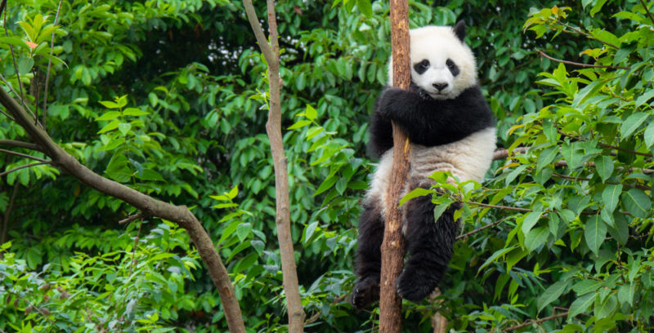En la [cultura china](https://www.caracteristicas.co/china/), con la que se lo asocia profundamente,**también se lo conoce como oso-gato**, por la forma de sus ojos (pequeños y alargados) que se asemeja a la de los felinos.

**1.2 Origen del oso panda**

**Es originario de oriente**, (China central y el Tíbet), territorios con altura de 1200 a 4100 MSNM, entre seis cadenas montañosas (Minshan, Qinling, Qionglai, Liangshan, Daxiangling y Xiaoxiangling).

Antes del crecimiento poblacional humano y de la devastación de sus hábitats naturales, también **prosperaba en la región sur y este de China**.

**1.3 Hábitat del oso panda**

El oso panda logra adaptarse al cautiverio con gran facilidad.

Su hábitat ideal son**los bosques de bambú, las zonas montañosas, húmedas y frescas**que le proveen alimento y refugio. Logra adaptarse al cautiverio, lo que resulta de gran importancia por la constante amenaza de extinción de esta especie como consecuencia de la pérdida de su hábitat natural.

**Ver video**

**1.4 Expectativa de vida del oso panda**

En su estado natural**la expectativa de vida promedio del oso panda es de unos 15 años**. Gracias a los cuidados médicos y afectivos en las zonas de cautiverio, su expectativa de [vida](https://www.caracteristicas.co/vida/) puede prolongarse hasta los 30 años.

La cría de panda **convive con su madre normalmente hasta los tres o cuatro años** (a veces hacia los seis años, en la madurez sexual).

La alta mortalidad infantil en esta especie ha reducido el desarrollo de la especie:**en cautiverio solo un 30% de los nacidos vivos logra sobrevivir**.

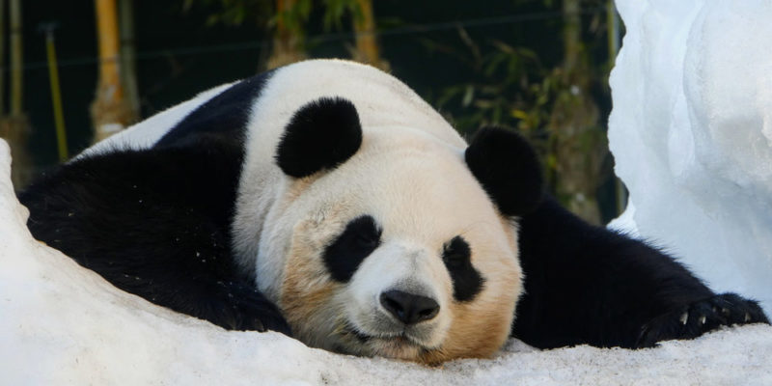**1.5 Apariencia del oso panda**

El oso panda se caracteriza por poseer manchas que le permiten camuflarse.

Se caracteriza por su**pelaje blanco y manchas negras en un patrón muy distintivo**: en las extremidades, espalda, y alrededor de los ojos, que le permite camuflarse en la nieve y en la [selva](https://www.caracteristicas.co/selva/). Su pelaje grueso (y su [grasa](https://www.caracteristicas.co/grasas/) corporal) le propicia abrigo y protección.

**1.6 Tamaño, peso y contextura del oso panda**

En promedio**tiene entre 1,2 y 1,9 metros de longitud**. Su peso promedio es de 110 kg. Sus patas delanteras son más largas y muy musculosas, y le permiten trepar y defenderse.

Una distinción de la especie es**la existencia de un sexto dedo posterior en sus patas** (una adaptación del hueso de su muñeca), que usa a modo de pulgar para asir su alimento.

**Ver archivo**

Fuente: <https://www.caracteristicas.co/oso-panda/#ixzz6x9301sdP>